|  |  |  |
| --- | --- | --- |
|  | **Carátula para entrega de prácticas** | |
| Facultad de Ingeniería | | Laboratorio de docencia |

Laboratorios de computación

salas A y B

|  |  |
| --- | --- |
| *Profesor:* | ING. Karina Garcia Morales |
| *Asignatura:* | Fundamentos de programación |
| *Grupo:* | 21 |
| *No de Práctica(s):* | Práctica 1 “La computación como herramienta de trabajo del profesional de ingeniería” |
| *Integrante(s):* | Gallegos Solís Brayan Tadeo |
| *No. de Equipo de cómputo empleado:* | --------- |
| *No. de Lista o Brigada:* | --------- |
| *Semestre:* | 2020-02 |
| *Fecha de entrega:* | Martes 11 de febrero 2020 |
| *Observaciones:* | --------- |
|  |  |

CALIFICACIÓN: __________

## Práctica 1

La computación como herramienta de trabajo del profesional de ingeniería

Objetivo:

Descubrir y utilizar herramientas de software que se ofrecen en Internet que permitan realizar actividades y trabajos académicos de forma organizada y profesional a lo largo de la vida escolar, tales como manejo de repositorios de almacenamiento y buscadores con funciones avanzadas..

Desarrollo y ejercicios de tarea:

-Google forms

Google Drive cuenta con una aplicación para recolectar información usando formularios (Forms), una particularidad de la hoja de cálculo.

Se puede generar una serie de preguntas que pueden ser mandadas y contestadas por un grupo de personas. También proporciona un resumen con gráficas de los datos obtenidos del formulario.

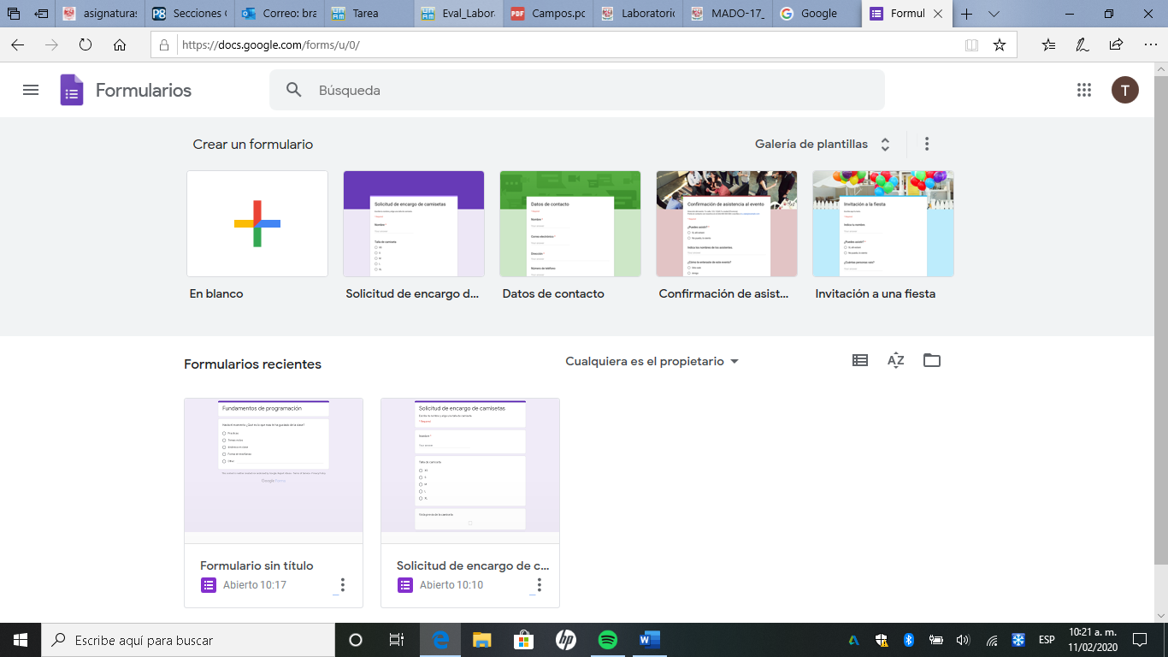

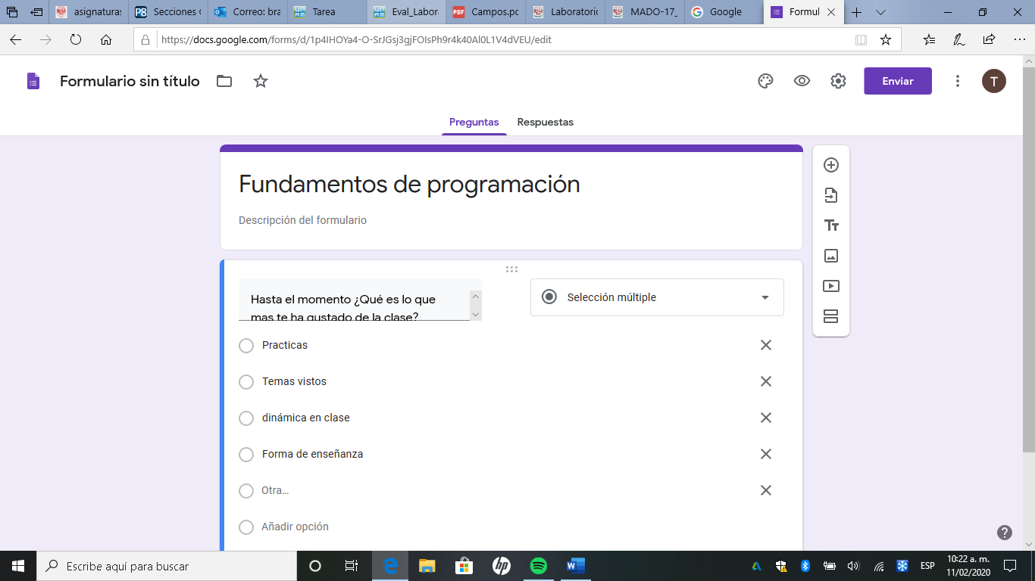

-Onenote

Por otro lado, a través de SkyDrive de Microsoft se puede utilizar la aplicación OneNote. El editor OneNote es muy amigable para realizar apuntes como si se ocupara una libreta de papel, pero con la diferencia de que todo se queda guardado en la nube.

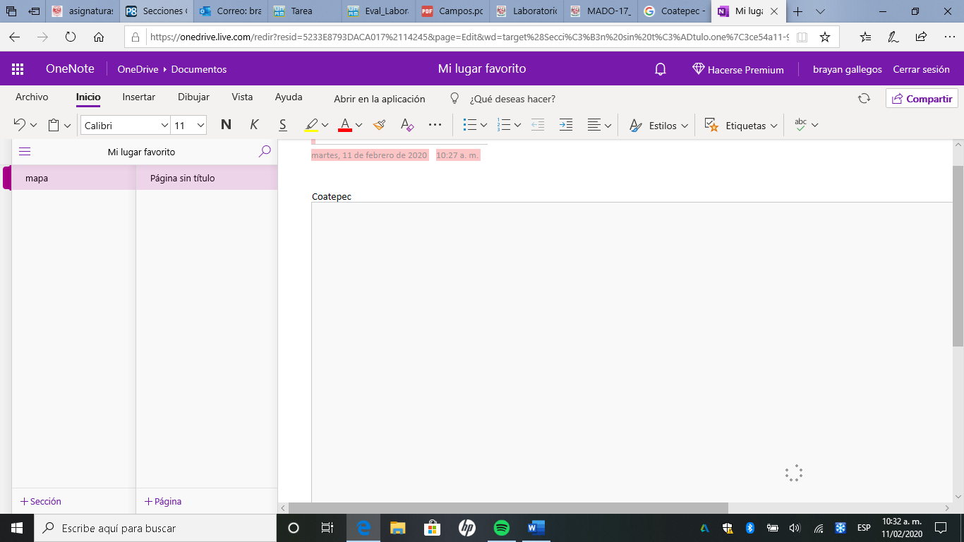

Debido a que no contaba con suficiente espacio de almacenamiento en onedrive no pude insertar la foto del mapa.

-Buscadores de Internet

Los motores de búsqueda (también conocidos como buscadores) son aplicaciones informáticas que rastrean la red de redes (Internet) catalogando, clasificando y organizando información, para poder mostrarla en el navegador.

Caracteristicas de google

Para encontrar todas las imágenes de lenguajes de programacion C y C++ y que no contengan C# se utiliza la siguiente búsqueda:

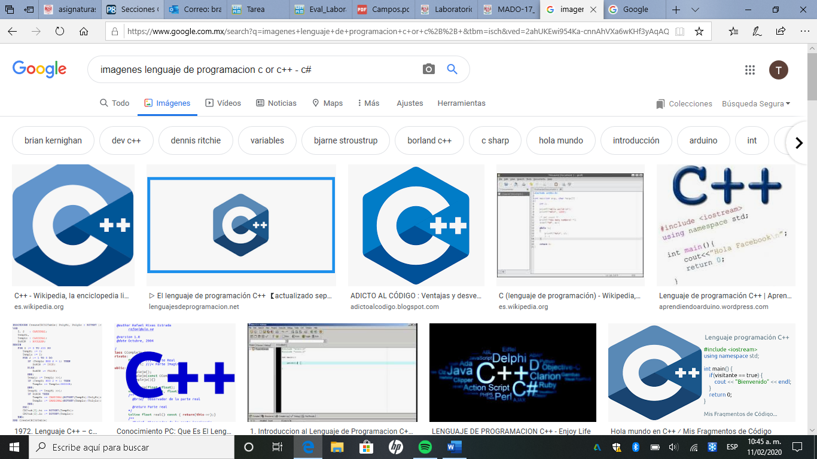

Para encontrar todos los datos pertenecientes sólo a la jornada del futbol mexicano:

Las comillas dobles ("<oración>") al inicio y al final de la búsqueda indican que sólo se deben buscar páginas que contengan exactamente dichas palabras. En este caso se agregó el conector del a la búsqueda para encontrar exactamente la frase.

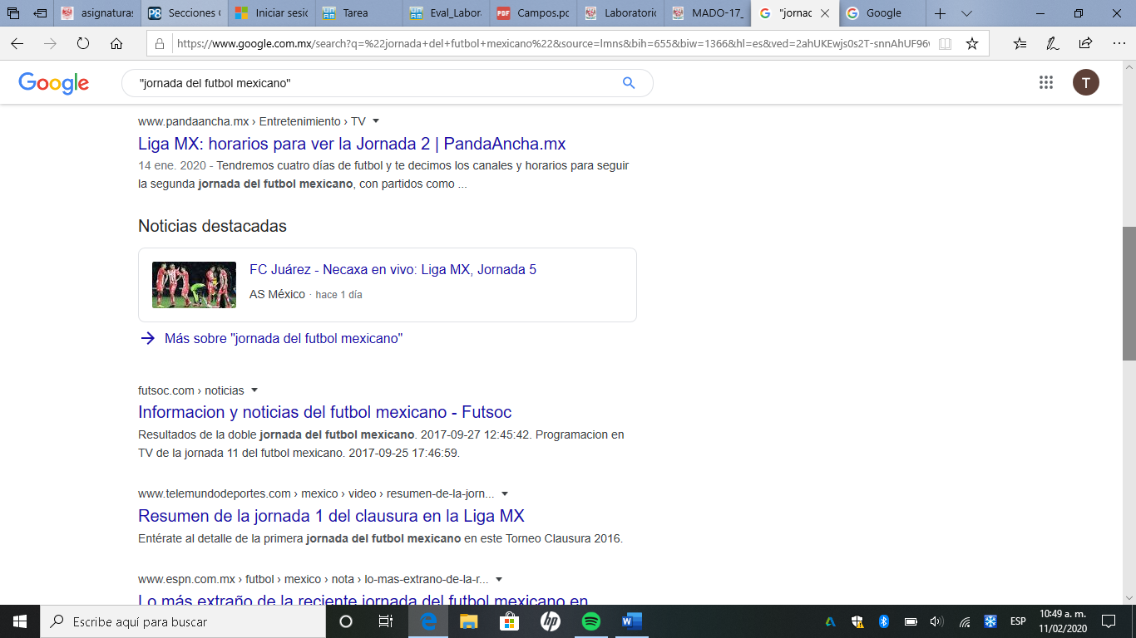

Al momento de hacer búsquedas no es necesario incluir palabras como los artículos (el, la, los, las, un, etc.), pero en caso de ser necesario se puede hacer lo siguiente:

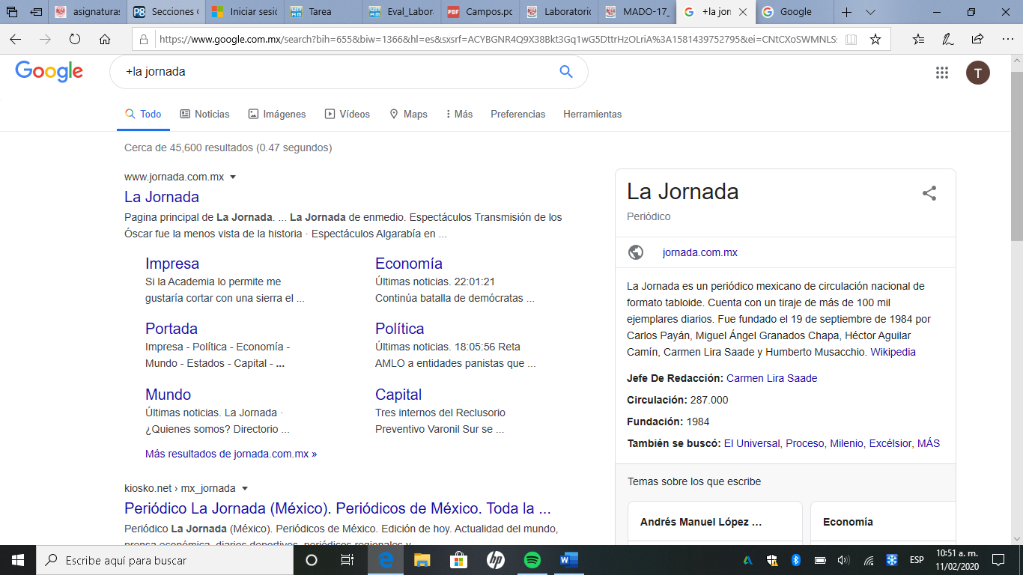

Comandos

define:

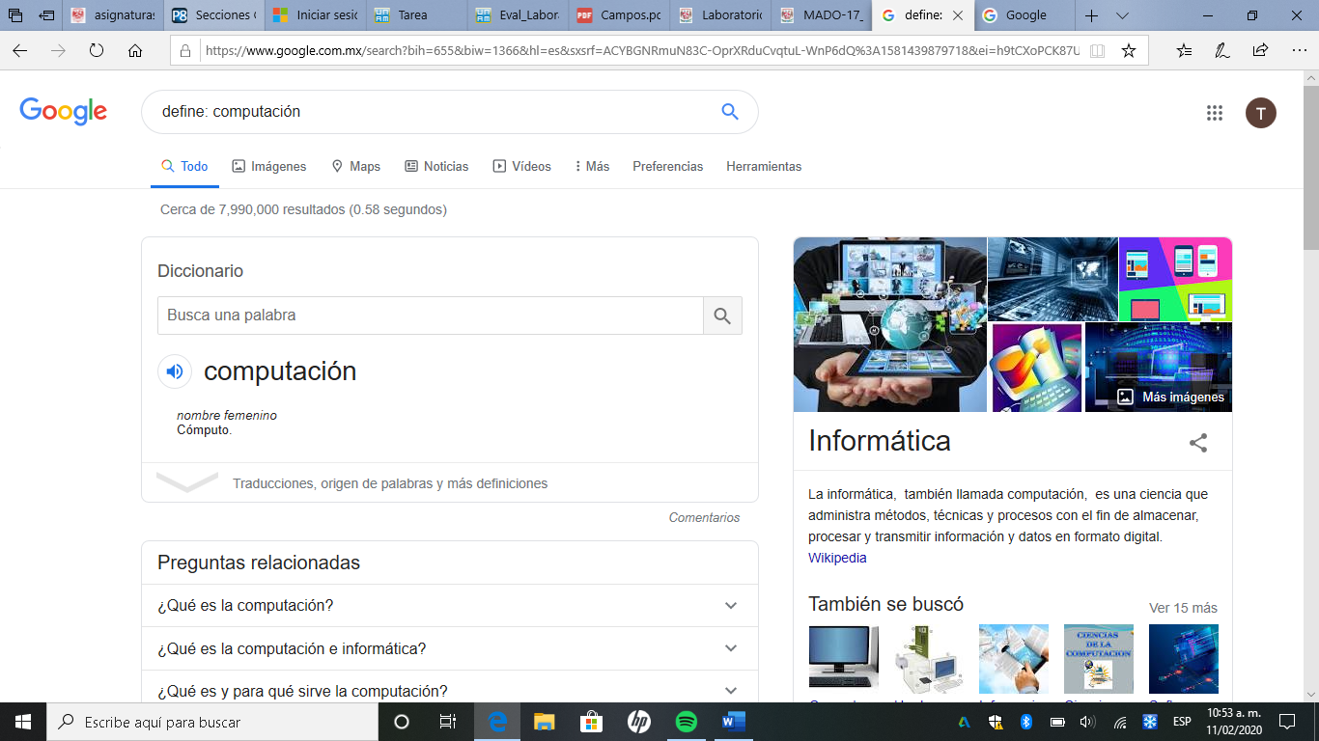

site:

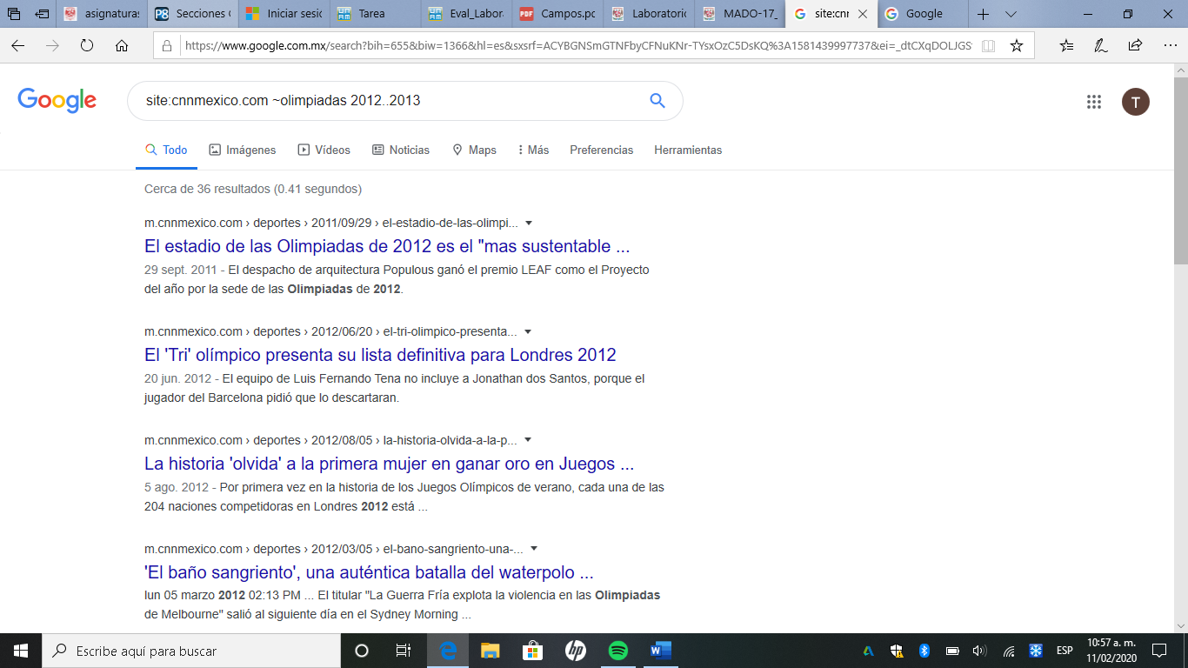

Intitle:

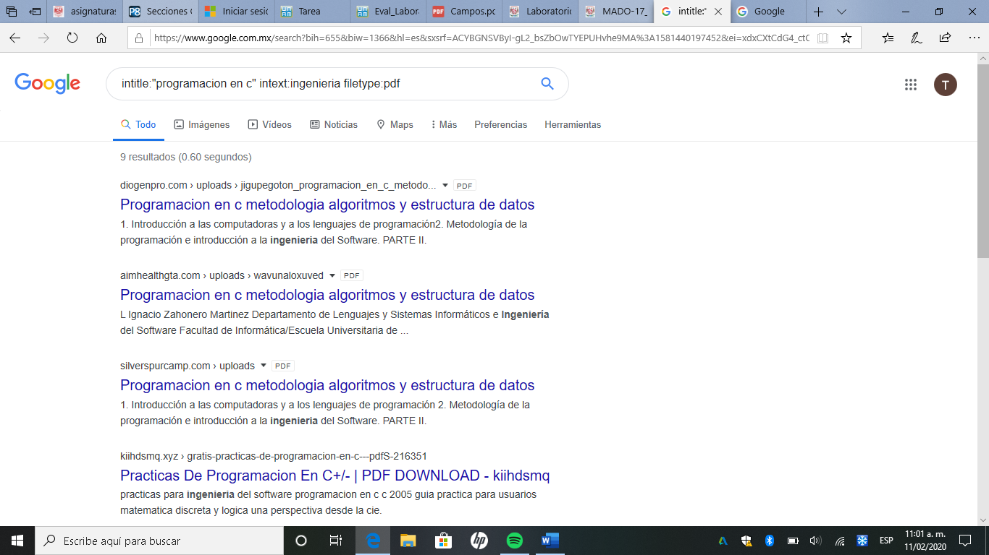

Calculadora:

Google permite realizar diversas operaciones dentro de la barra de búsqueda simplemente agregando la ecuación en dicho campo.

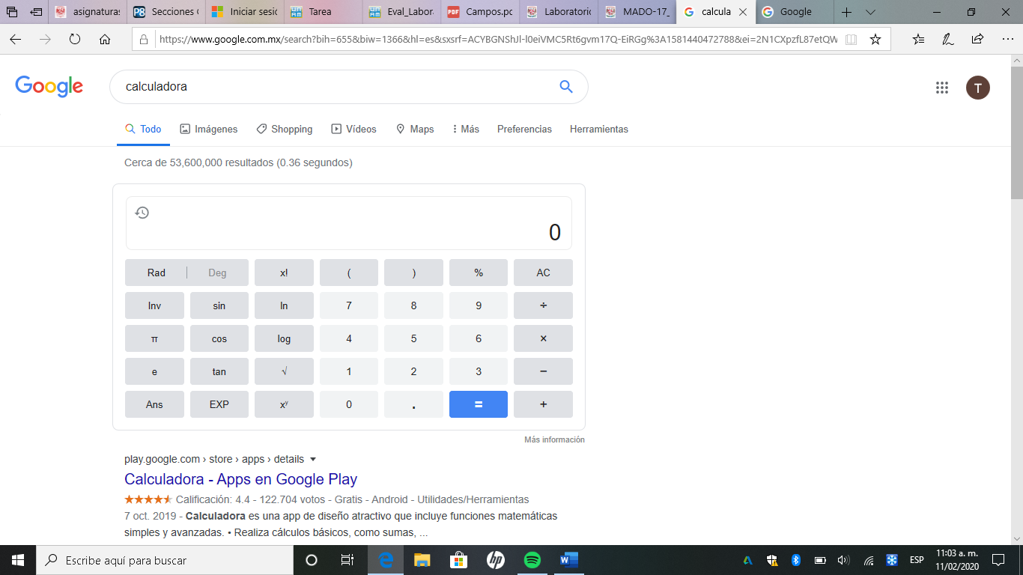

Convertidor de unidades

El buscador de Google también se puede utilizar para obtener la equivalencia entre dos sistemas de unidades.

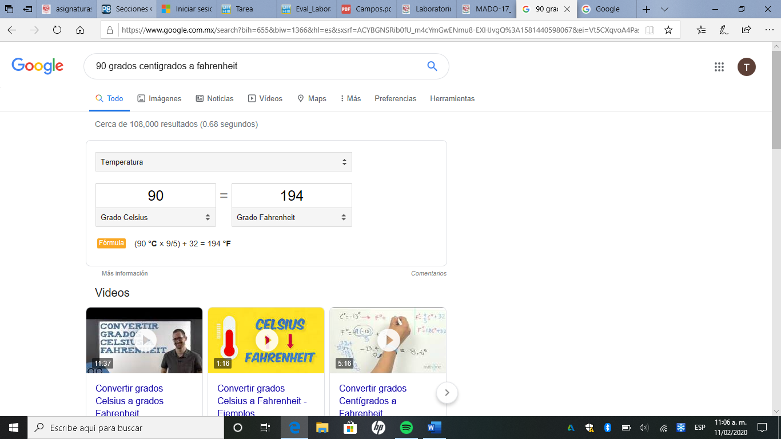

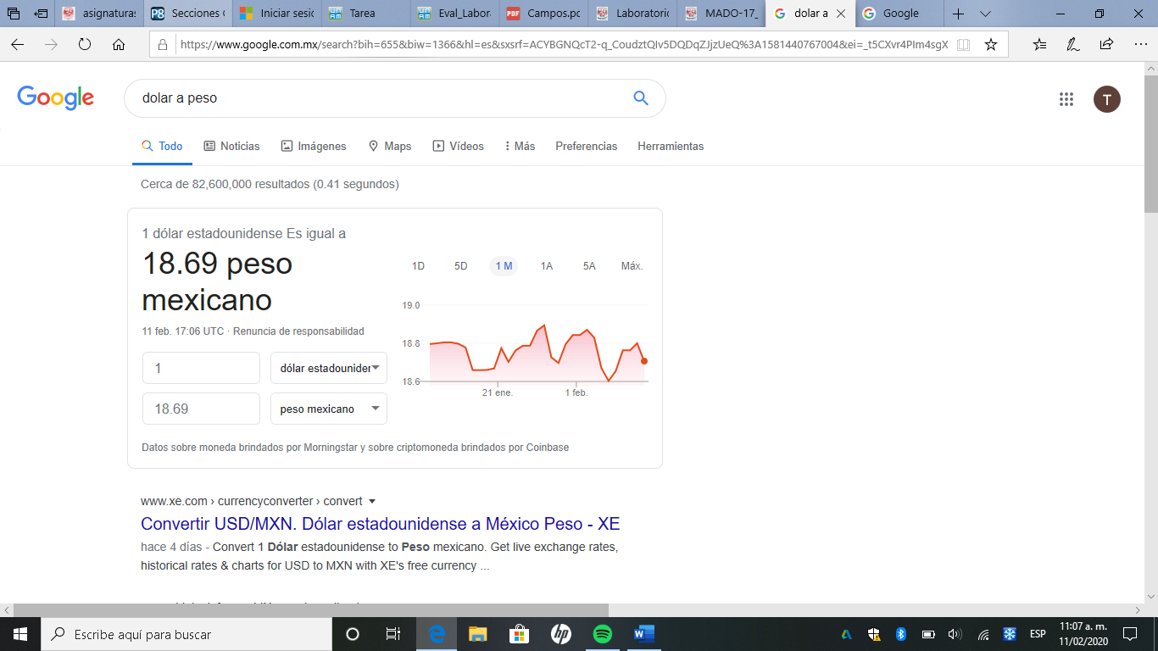

Graficas en 2D

Es posible graficar funciones, para ello simplemente se debe insertar ésta en la barra de búsqueda. También se puede asignar el intervalo de la función que se desea graficar.

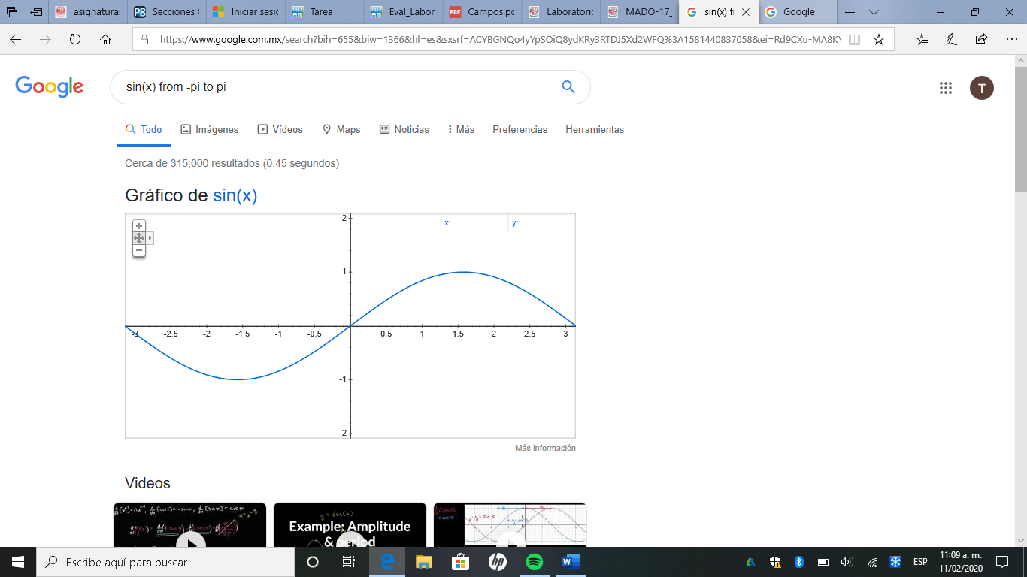

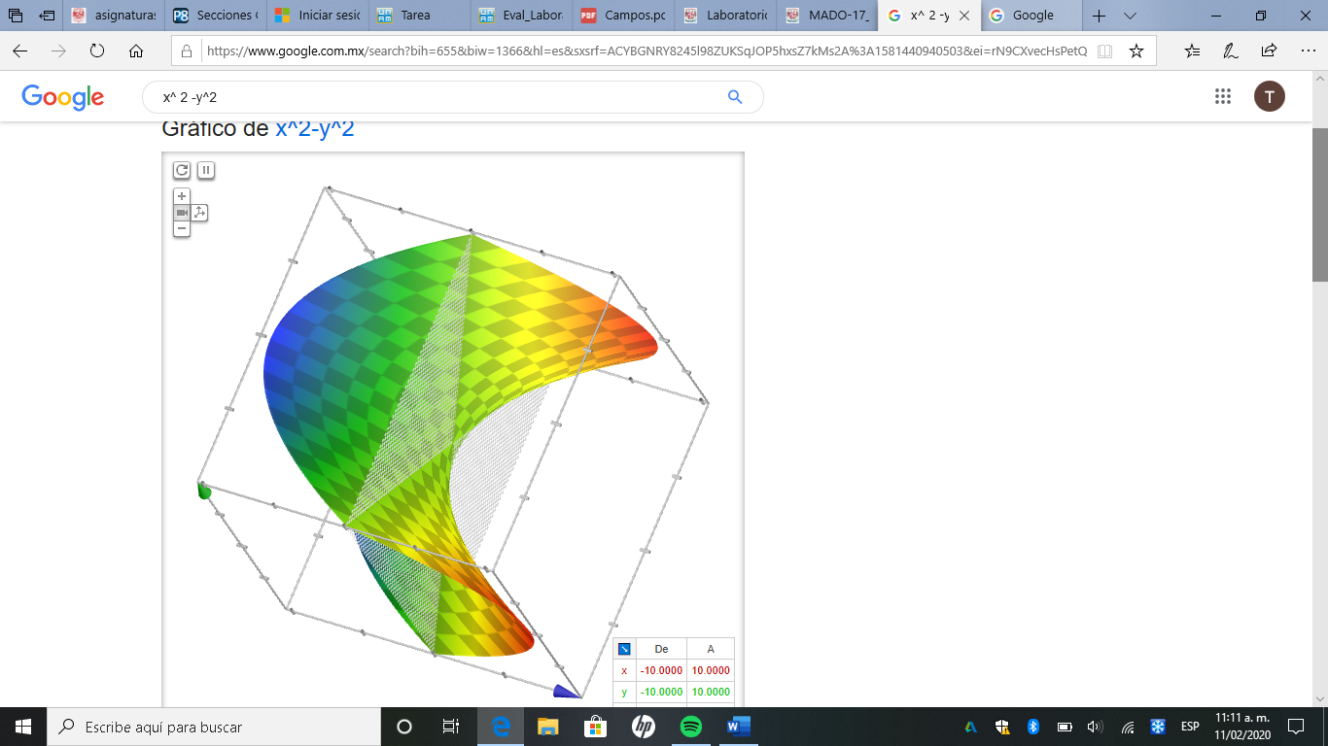

"Google Académico es un buscador de Google especializado en artículos de revistas científicas, enfocado en el mundo académico, y soportado por una base de datos disponible libremente en Internet que almacena un amplio conjunto de trabajos de investigación científica de distintas disciplinas y en distintos formatos de publicación."

La siguiente búsqueda encuentra referencias del algoritmo de ordenamiento Quicksort creado por Hoare:

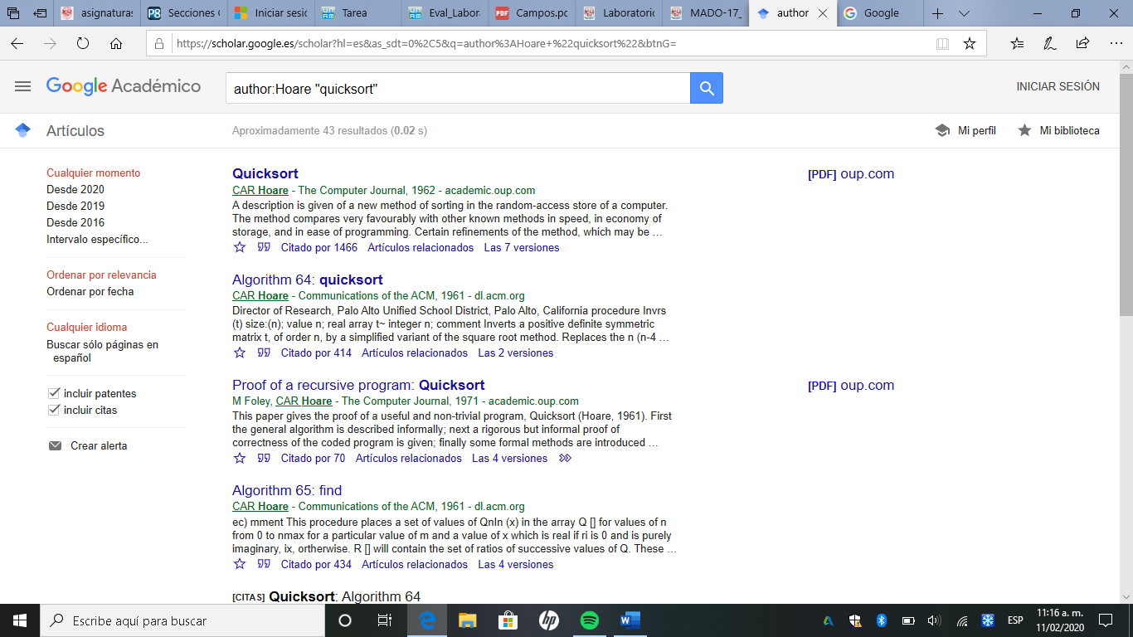

Google imágenes

Permite realizar una búsqueda arrastrando una imagen almacenada en la computadora hacia el buscador de imágenes.

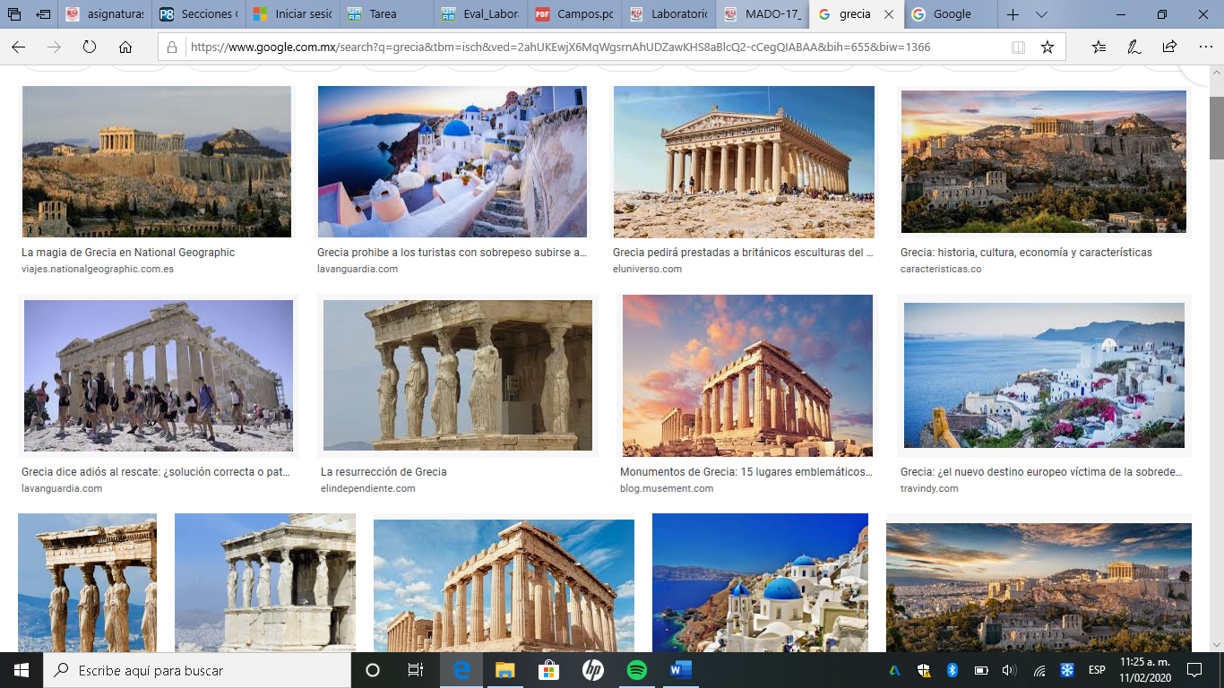

Para mi se basa este buscador en los mismos colores o etiquetas que podria tener la foto y las vincula con otras con las mismas carateristicas

Realiza una investigación a cerca de alojamiento en la nube ventajas y desventajas(comparar mínimo tres opciones)

### [Google Drive](https://www.google.com/intl/es_ALL/drive/)

Google Drive es una de las mejores opciones. Y ya no solo porque ofrece **15 GB de almacenamiento en la nube de forma totalmente gratis**, sino porque sus precios son muy baratos. Está disponible prácticamente en cualquier plataforma: Windows, macOS, Android, iOS, Linux y en la web. En concreto tenemos estos planes.

[[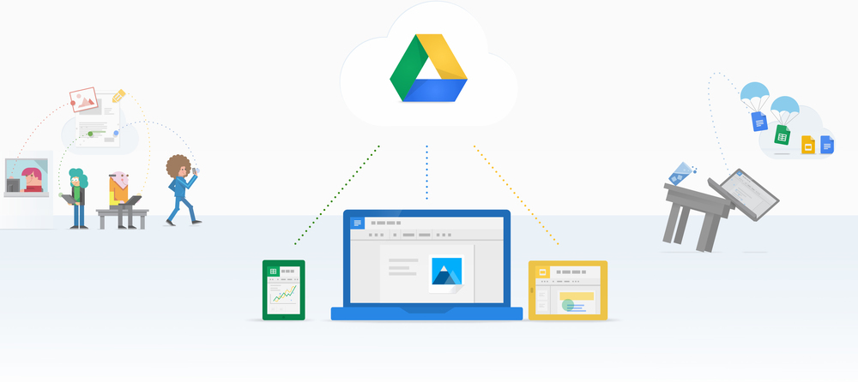](https://www.elespanol.com/omicrono/tecnologia/20170709/mejores-servicios-almacenamiento-nube-comparados/229977501_0.html)](https://www.elespanol.com/omicrono/tecnologia/20170709/mejores-servicios-almacenamiento-nube-comparados/229977501_0.html)

* 15 GB: gratis
* 100 GB: 1,99 euros/mes
* 1 TB: 9,99 euros/mes
* 2 TB: 19,99 euros/mes
* 10 TB: 99,99 euros/mes
* 20 TB: 199,99 euros/mes
* 30 TB: 299,99 euros/mes

**Los planes son muy buenos y baratos** (muy competitivos, en general), pero como siempre, con Google nunca salen las cuentas: en vez de rebajar conforme vamos adquiriendo planes más generosos (como es lo normal), mantienen proporcional el precio (incluso lo suben 0,29 euros/mes, que es bastante si hablamos en neto y teniendo en cuenta el volumen de usuarios que tiene Google).

Si contratamos Gsuite (antes Gmail for Work o Gmail for Business), tendremos todas las ventajas de los servicios de Google más **30 GB gratis pagando solo 4 euros/mes** (gratis porque realmente no pagamos por el almacenamiento, sino por el Gmail premium).

### [Microsoft OneDrive](https://onedrive.live.com/about/es-es/)

Microsoft es la nueva empresa de la nube. Lo lleva haciendo muchos años y está suponiendo una cuota de facturación bastante alta. Sus planes personales tampoco se quedan cortos, aunque **no tenemos muchas opciones, y casi al 100% tendremos que contratar también Office 365.**

[[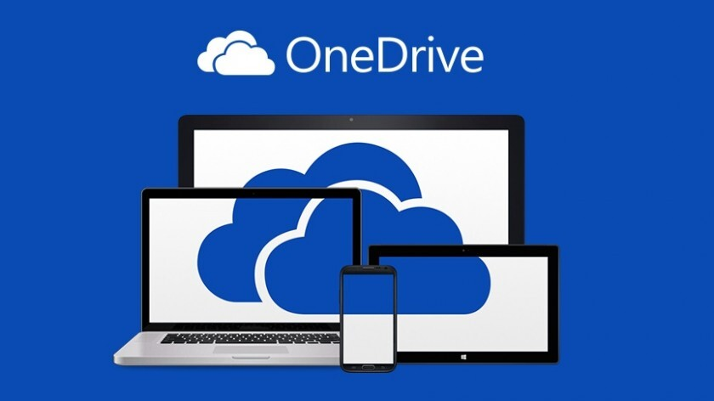](https://www.elespanol.com/omicrono/tecnologia/20170709/mejores-servicios-almacenamiento-nube-comparados/229977501_0.html)](https://www.elespanol.com/omicrono/tecnologia/20170709/mejores-servicios-almacenamiento-nube-comparados/229977501_0.html)

microsoft onedrive

* 5 GB: gratis
* 50 GB: 2 euros/mes
* 1 TB + licencia de Office 365: 69 euros/año o 7 euros/mes
* 5 x 1 TB + 5 x licencia de Office 365: 99 euros/año o 10 euros/mes

Además, si eres estudiante o profesor tendrás **una licencia de Office 365 más 1 TB de almacenamiento** [**totalmente gratis**](https://products.office.com/es-es/student/office-in-education) (solo hace falta tener un correo institucional del centro en el que estudiemos).

### [iCloud](https://www.icloud.com/)

iCloud es también uno de los servicios más valorados, pero **solamente está disponible si alguna vez hemos tenido algún dispositivo oficial de Apple**. Aún así, tenemos muchas limitaciones si queremos usar iCloud si no es en iOS o en macOS. Estos son sus planes.

[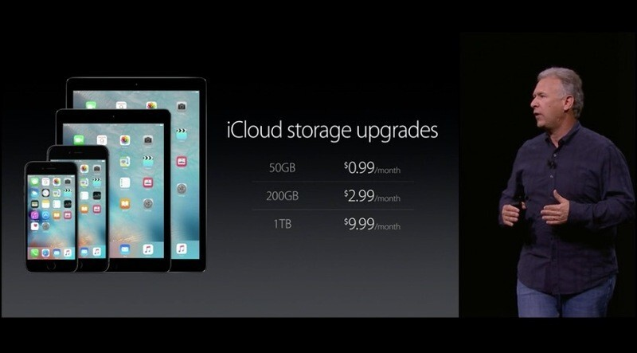](https://www.elespanol.com/omicrono/tecnologia/20170709/mejores-servicios-almacenamiento-nube-comparados/229977501_0.html)

* 50 GB: 0,99 euros/mes
* 200 GB: 2,99 euros/mes
* 2 TB: 9,99 euros/mes

iCloud también tiene unos planes muy competitivos, pero el mayor problema es que tiene pocos planes, como ocurre en Microsoft Office.

Indica las características, ventajas y desventajas de por lo menos tres servidores de correo

**Ventajas:**  
1. Hotmail nos permite un almacenamiento de hasta 5 GB en nuestro correo.  
2. El sistema de seguridad de Hotmail es de los mejores en cuanto a cuentas de correo se refiere.  Esta patentado y es exclusivo para Hotmail.  
3. Los accesorios o aplicaciones que incorpora. A parte de la lectura del correo cuenta con un calendario en el que podremos anotar las tareas y los correos que nos han llegado en días pasados.  
4. La última novedad de Hotmail es que se puede leerdocumentos de Microsoft Office sin que tengamos que descargarlos a nuestros ordenadores.  
**Desventajas:**  
1. El espacio en memoria para los archivos que se desea enviar es pequeña y a veces hay necesidad de segmentar los archivos.  
2. Publicidad extrema.  
3. Te llegan publicidades de sitios web a los que nunca te suscribiste.  
            
**Ventajas:**     
1. Permite al usuario utilizar una imagen de la red social de fotos Flickr en alta calidad como fondo, así como de la red social Tmblr.  
2. También imágenes individuales que tengas en tu PC o en la bandeja de entrada.  
3. Esto es posible porque cuenta con un terabyte de almacenamiento gratuito para guardar archivos, a diferencia de Gmail, que brinda 15 GB (gigas).  
**Desventajas:**1.  No tiene un control del vocabulario por ello hay una gran cantidad de sinónimos.  
2. Al abrir una dirección recuperada lo hace sobre la misma pagina por lo que la lista de resultados desaparece.  
3. No permite hacer un diseño del formato de resultados.

**Ventajas:**   
1. La facilidad de crear: cuentas, sitios y blogs.   
2. La velocidad alta y estable de gmail.   
3. Gmail es el único servicio de correo cuya cuenta puede permanecer inactiva durante un largo tiempo, sin ser cancelada.  
**Desventajas:**   
1. Que están eliminando cuentas de los usuarios.                
2. Que abéses al crear nuevas páginas en los sitios no se colocan en el mismo.  
3. Lo complicado de adjuntar archivos en las páginas de los sitios y blogs.

Concusiones:

En esta practica logre ampliar mis conocimientos sobre plataformas y herramientas que practicamente uso a diario y que desconocia las cualidades y atajos tan utiles que tienen

Tanto para simplificar la vida diaria hasta ocuparla como una herramienta de verdad utilidad para la educación.

Referencias:

<http://lcp02.fi-b.unam.mx/>

<https://www.ingenieria.unam.mx/cacfi/>

<https://www.ingenieria.unam.mx/planeacion/eg/laboratorios/>